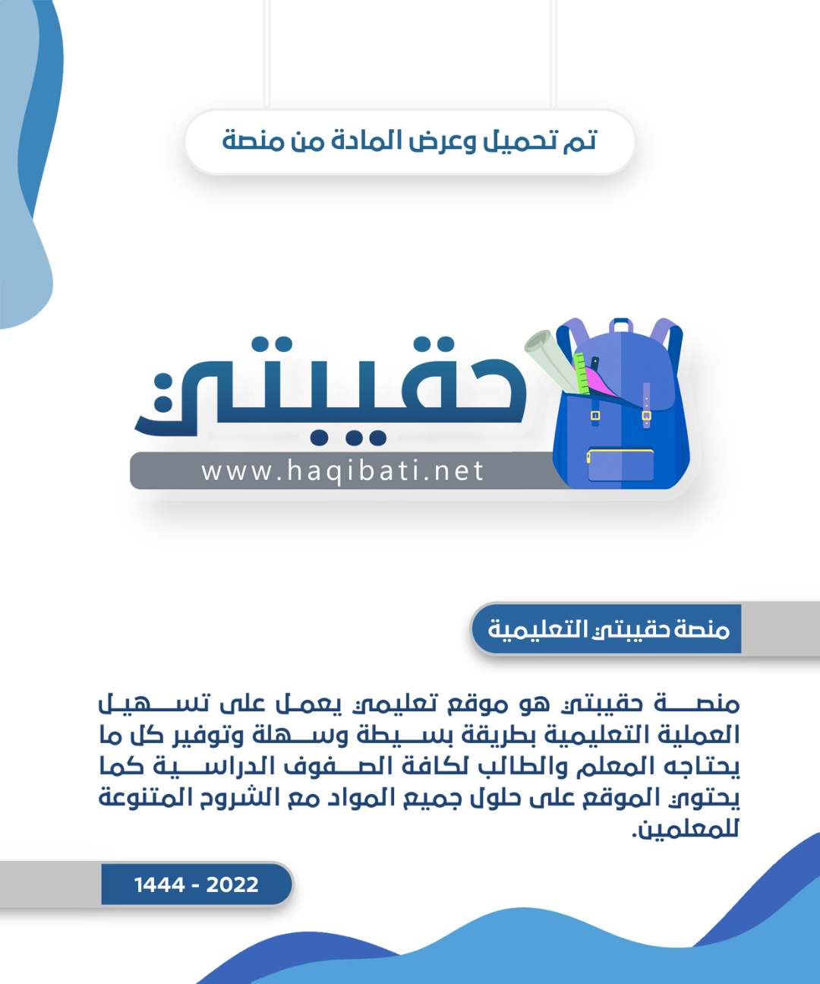

|  |  |  |  |  |  |  |  |
| --- | --- | --- | --- | --- | --- | --- | --- |
| **المملكة العربية السعودية**  **وزارة التعليم**  **إدارة تعليم**  **مدرسة** | | |  | | **اليوم : التاريخ :**  **المادة : لغتى الجميلة**  **الصف : رابع ابتدائي**  **الزمن :** | | |
| **اختبار الفصل الدراسي الأول العام 1445 هـ - الدور الأول** | | | | | | | |
| **اسم الطالب : رقم الجلوس ( )** | | | | | | | |
| **س** | **المهارة** | **الدرجة** | **الدرجة بالأرقام** | **الدرجة بالحروف** | **المصحح** | **المراجع** | **المدقق** |
| **1** | **فهم المقروء والأسلوب اللغوي** | **12** |  |  |  |  |  |
| **2** | **الوظيفة النحوية** | **10** |  |  |  |  |  |
| **3** | **الظواهر الإملائية** | **10** |  |  |  |  |  |
| **4** | **الرسم الكتابي** | **8** |  |  |  |  |  |
| **المجموع** | | **40** |  |  |  |  |  |

|  |  |
| --- | --- |
| **12** |  |

**السؤال الأول :**

**أولا الفهم القرائي ( أقرأ النص التالي قراءة فهم ثم أجيب عن المطلوب ) :**

**البيئة المحيطة بنا هي من أكبر النعم التي أنعم الله تعالى علينا بها ، وأمرنا بالحفاظ عليها ، ولكن مع مرور الأيام تزايد الخطر الذي يهدد البيئة ، وهو خطر التلوث البيئي الذي يؤذي الإنسان والحيوان والنبات ، علما بأن الإنسان هو من صنع مسببات هذا التلوث .**

**إن للتلوث البيئي أنواعا مختلفة ، الأول : تلوث الأرض ومن أهم أسبابه الإكثار من المبيدات الحشرية والأسمدة الزراعية ، والثاني : تلوث المياه بسبب إلقاء المخلفات والحيوانات الميتة فيها واختلاطها بمياه الصرف الصحي ، والثالث : تلوث الهواء بسبب دخان المصانع وعوادم السيارات والحرائق .**

**ويسبب التلوث الكثير من الأمراض الصحية مثل الربو وسرطان الرئة والتهاب الشعب الهوائية ، ولذلك يجب على الإنسان أن يمنع كل وسائل التلوث لتعود البيئة نظيفة نقية كما خلقها الله .**

**أ / اختار الإجابة الصحيحة :**

|  |  |  |  |  |  |  |
| --- | --- | --- | --- | --- | --- | --- |
| **1** | **العنوان المناسب للنص :** | | | | | |
|  | **أ** | **تلوث الماء** | **ب** | **التلوث البيئي** | **جـ** | **دخان المصانع** |
| **2** | **من أسباب تلوث الهواء :** | | | | | |
|  | **أ** | **الصرف الصحى** | **ب** | **الأسمدة الزراعية** | **جـ** | **دخان المصانع** |
| **3** | **ضد كلمة ( أكبر ) :** | | | | | |
|  | **أ** | **أصغر** | **ب** | **أقل** | **جـ** | **أقصر** |
| **4** | **أنواع التلوث التي جاءت في النص :** | | | | | |
|  | **أ** | **نوعان** | **ب** | **ثلاثة أنواع** | **جـ** | **أربعة أنواع** |
| **5** | **مفرد كلمة ( الأمراض ) :** | | | | | |
|  | **أ** | **المريض** | **ب** | **الممرضة** | **جـ** | **المرض** |

**ب / أكمل الفراغات التالية : -**

|  |  |
| --- | --- |
| **1** | **للتلوث البيئي أنواع مختلفة : تلوث الأرض ، وتلوث الماء** ، **وتلوث** ........................... |
| **2** | **من أخطر الأمراض التي يسببها التلوث** ............................................. |

**جـ / أضع علامة ( √ ) أمام العبارة الصحيحة وعلامة ( × ) أمام العبارة الخطأ :**

|  |  |  |
| --- | --- | --- |
| **1** | **خلق الله لنا البيئة ملوثة قذرة .** | **( )** |
| **2** | **الذي يصنع التلوث البيئي هو الإنسان .** | **( )** |

**ثانيا : الأسلوب اللغوي :**

**- أصل من العمود ( أ ) ما يناسبه من العمود ( ب ) بكتابة الرقم في العمود المخصص له :**

|  |  |  |  |
| --- | --- | --- | --- |
| **( أ )** | | **( ب )** | |
| 1 | **التلوث خطر يهدد البيئة** |  | **جملة منفية** |
| 2 | **( لم – لا – لن – ما )** |  | **جملة مثبتة** |
| 3 | **نعم الله لا تعد ولا تحصى** |  | **أدوات نفي** |

|  |  |
| --- | --- |
| **10** |  |

**السؤال الثاني : الوظيفة النحوية**

**أ / أختار الإجابة الصحيحة :**

|  |  |  |  |  |  |  |
| --- | --- | --- | --- | --- | --- | --- |
| **1** | **( طرق بلادي نظيفة ) المبتدأ في الجملة هو :** | | | | | |
|  | **أ** | **طرق** | **ب** | **بلادي** | **جـ** | **نظيفة** |
| **2** | **المجموعة التي اشتملت على حروف جر** | | | | | |
|  | **أ** | **أن – إن - كأن** | **ب** | **ب – و – ثم** | **جـ** | **إلى – على – في** |
| **3** | .......... **جديد** | | | | | |
|  | **أ** | **الكتاب َ** | **ب** | **الكتاب ُ** | **جـ** | **الكتاب ِ** |

**ب / أقرأ الجملة ثم أصنف الكلمات التي تحتها خط في الجدول :**

**(( وقف العصفور على الشجرة ))**

|  |  |  |
| --- | --- | --- |
| **اسم** | **فعل** | **حرف** |
|  |  |  |

**جـ / أضع علامة ( √ ) أمام العبارة الصحيحة وعلامة ( × ) أمام العبارة الخطأ :**

|  |  |  |
| --- | --- | --- |
| **1** | **( السماء صافية ) هي جملة فعلية** | **( )** |
| **2** | **المبتدأ والخبر مرفوعان دائما** | **( )** |

**د / أكمل إعراب الكلمة التي تحتها خط :-**

|  |  |  |
| --- | --- | --- |
| **1** | **الطيور مغردة** | ..................... **مرفوع وعلامة رفعه الضمة الظاهرة على آخره** |
| **2** | **جلست في الصف** | **اسم** ...................... **وعلامة جره الكسرة الظاهرة تحت آخره** |

|  |  |
| --- | --- |
| **10** |  |

**السؤال الثالث : الظاهرة الإملائية**

**أ / اختار الإجابة الصحيحة :**

|  |  |  |  |  |  |  |
| --- | --- | --- | --- | --- | --- | --- |
| **1** | ................... **الجد مشعل صباحا** | | | | | |
|  | **أ** | **انطلق** | **ب** | **إنطلق** | **جـ** | **أنطلق** |
| **2** | **الكلمة التي بها همزة قطع** | | | | | |
|  | **أ** | **استقبل** | **ب** | **أسرع** | **جـ** | **اصطحب** |
| **3** | **تكتب الهمزة المتطرفة على الياء إذا كان الحرف قبلها** | | | | | |
|  | **أ** | **مجرورا** | **ب** | **مكسورا** | **جـ** | **مضموما** |
| **4** | **زرت** ...................... **الحديثة** | | | | | |
|  | **أ** | **المنطقة َ** | **ب** | **المنطقه َ** | **جـ** | **المنطقت َ** |

**ب / أضع علامة ( √ ) أمام العبارة الصحيحة وعلامة ( × ) أمام العبارة الخطأ :**

|  |  |  |
| --- | --- | --- |
| **1** | **كتبت الهمزة في كلمة ( لؤلؤ ) على الواو لأن ماقبل الهمزة مضمومة** | **( )** |
| **2** | **( المزرعة كبيرت ) الكلمة التى تحتها خط كتبت بشكل صحيح** | **( )** |

**جـ / أكتب ما يملى عليَّ**

...........................................................................................................................................................................................

............................................................................................................................................................................................

............................................................................................................................................................................................

............................................................................................................................................................................................

**السؤال الرابع : الرسم الكتابي**

|  |  |
| --- | --- |
| **8** |  |

**أكتب ما يلي بخط النسخ**

**عليكم بحسن الخط فإنه من مفاتيح الرزق**

......................................................................................................................................................................................

**انتهت الأسئلة**

**إعداد أكاديمية أمل لإعداد المناهج الإلكترونية**

**نموذج الإجابة رابط التليجرام**

[**https://t.me/AmalAcademy2030**](https://t.me/AmalAcademy2030)

|  |  |  |  |  |  |  |  |  |  |  |  |  |
| --- | --- | --- | --- | --- | --- | --- | --- | --- | --- | --- | --- | --- |
| |  |  |  |  | | --- | --- | --- | --- | | المملكة العربية السعودية  وزارة التعليم  إدارة التعليم بحفر الباطن  الابتدائية الثانية بالذيبية | **شعار الوزارة.jpgبسم الله الرحمن الرحيم** | المادة: | لغتي الجميلة | | الصف : | الرابع الابتدائي | | الزمن: | ساعة ونصف | | الفصل الدراسي : | الأول | | السنة الدراسية: | **١٤٤٤هـ** | |
|  |

|  |  |  |  |  |  |  |  |  |
| --- | --- | --- | --- | --- | --- | --- | --- | --- |
| **اسم الطالبة:** |  | | | | **رقم الجلوس** | |  | |
|  |  |  | | |  | |  | |
| **رقم السؤال** | **فهم المقروء(١٠)** | | **الوظيفة النحوية(١٠)** | **الأسلوب اللغوي (٤)** | | **الصنف اللغوي(٦)** | | **الظاهرة الاملائية(٦)والرسم الكتابي(٤)** |
| **الدرجة** |  | |  |  | |  | |  |

|  |  |  |  |  |  |  |  |  |  |  |  |  |  |
| --- | --- | --- | --- | --- | --- | --- | --- | --- | --- | --- | --- | --- | --- |
| أجيبي مستعينة بالله على الأسئلة التالية | | | | | | | | | | | | | |
| **فهم المقروء**  **١٠ درجات** | | | | | | | | | | | | | |
| أقرئي الفقرة التالية ثم أجيبي عن الأسئلة:  ومن العوامل التي أسهمت في ظاهرة التصحر ارتفاع درجات الحرارة ،وقلة الأمطار،وتراكم الأملاح في التربة الزراعيةبالإضافة إلى زحف الكثبان الرملية بفعل الرياح وارتفاع منسوب المياه الجوفية،وكذلك تجريف التربة من أجل بناء المساكن ،كل ذلك يؤدي إلى تناقص المساحات الخضراء وتصحر الأراضي  السؤال الأول : اختاري الإجابة الصحيحة بوضع دائرة على الإجابة الصحيحة:: | | | | | | | | | | | | | |
| **①** من أسباب التصحر: | | | | | | | | | | | | | |
| أ | زحف الكثبان الرملية | | ب | | قلة الأمطار | | ج | | ارتفاع درجات الحرارة | | د | | جميع ماسبق |
| **②**  - استخدام الأحزمة الخضراء حول المدن والقرى | | | | | | | | | | | | | |
| أ | علاج للتصحر | | ب | | يزيد مشكلة التصحر | | ج | | لا دور له | | د | | لا شيء مما سبق |
| ③كان سفر الجد وأحفاده**..** | | | | | | | | | | | | | |
| أ | بالطائرة | | ب | | بالباخرة | | ج | | بالنقل الجماعي | | د | | بالسيارة |
| ④ كلمة استنزافها معناها | | | | | | | | | | | | | |
| أ | استهلاكــــــــــها | | ب | | الحفاظ عليها | | ج | | بيعــــــــــــها | | د | | التفريط فيها |
| ⑤مرادف ايماءة : | | | | | | | | | | | | | |
| أ | علاقـــــــــــة | | ب | | حركة واشارة | | ج | | روعة | | د | | تفريط |
| ⑥جمع الأرض : | | | | | | | | | | | | | |
| أ | الأراضي | | ب | | الأرضيان | | ج | | الأرضيات | | د | | جميع ما سبق |
| ⑦ظهرت على ملامح الولدين رغبة شديدة في الاستزادة .كلمة (ملامح) مرادفها | | | | | | | | | | | | | |
| أ | حركة واشارة | | ب | | أعراض | | ج | | علامات الوجه | | د | | إشارات |
| ⑧المرادف الصحيح لكلمة ( الشريان ) هو | | | | | | | | | | | | | |
| أ | مكان بعيد | | ب | | عرق نابض | | ج | | بحر واسع | | د | | مكان فسيح |
| ⑨انطلق الجد مع حفيديه الى الضاحية : | | | | | | | | | | | | | |
| أ | مساءً | | ب | | صباحًا | | ج | | عصرًا | | د | | ظهرًا |
| ⑩وفقا لما ورد في النص فإن أحد هذه الخيارات خاطئ | | | | | | | | | | | | | |
| أ | التصحر مشكلة عالمية | | ب | | التصحر يضر بالاقتصاد | | ج | | التصحر يضر الانسان | | د | | التصحر يفيد البيئة |
| **الوظيفة النحوية**  **١٠ درجات**  السؤال الثاني : الوظيفة النحوية | | | | | | | | | | | | | |
| ⑪ **" المسلم صائم " علامة رفع المبتدأ في الجملة السابقة هي:** | | | | | | | | | | | | | |
| أ | الفتحة | | ب | | الضمة | | ج | | الكسرة | | د | | السكون |
| ⑫ **هو الاسم الذي تبدأ به الجملة الاسمية . التعريف المناسب لما سبق هو :** | | | | | | | | | | | | | |
| أ | الفعل | | ب | | الفاعل | | ج | | المبتدأ | | د | | الخبر |
| ⑬  **تتكون الجملة الأسمية من ركنين أساسيين هما :** | | | | | | | | | | | | | |
| أ | الفعل و الفاعل | | ب | | المبتدأ والخبر | | ج | | الاسم والحرف | | د | | الفاعل والمفعول به |
| ⑭ **التصحر مشكلة عالمية." اعراب كلمة التصحر في الجملة السابقة.** | | | | | | | | | | | | | |
| أ | فاعل | | ب | | خبر | | ج | | مبتدأ | | د | | اسم مجرور |
| ⑮ **تنقسم الكلمة في اللغة العربية إلى :** | | | | | | | | | | | | | |
| أ | اسم وفعل وحرف | | ب | | فعل وفاعل ومفعول به | | ج | | اسم وفعل وجملة | | د | | جملة فعلية وجملة اسمية |
| **⑯الجملة التي كتبت بشكل صحيح فيما يلي هي:** | | | | | | | | | | | | | |
| أ | الهواءَ عليلًا | ب | | السماءُ صافيةٌ | | ج | | الليلِ طويلْ | | د | | القمرِ منيرُ | |
| ⑰ **المبتدأ والخبر يأتيان دائمًا :** | | | | | | | | | | | | | |
| أ | منصوبان | ب | | مجروران | | ج | | مرفوعان | | د | | مجزومان | |
| ⑱ **الكلمة المناسبة في الفراغ التالي هي:**  **العاملُ ................ :** | | | | | | | | | | | | | |
| أ | نشيطًا | ب | | نشيطٌ | | ج | | نشيطان | | د | | نشطاءَ | |
| **⑲ تتكون الجملة الفعلية من:** | | | | | | | | | | | | | |
| أ | مبتدأ وفعل | ب | | فعل وفاعل | | ج | | مبتدأ وخبر | | د | | اسم وحرف | |
| ⑳ **من علامات الاسم في اللغة العربية :** | | | | | | | | | | | | | |
| أ | السكون | ب | | الهمزة | | ج | | الجزم | | د | | ( ال التعريف ) | |
| **4 درجات**  **الأسلوب اللغوي**  السؤال الثالث: | | | | | | | | | | | | | |
| **21- من أدوات النفي :** | | | | | | | | | | | | | |
| أ | في على الى من | ب | | ليس لم ما لن | | ج | | ليت أن كي إن | | د | | عن كي في هل | |
| **22- ( الأزهار متفتحة ) لتحويل الجملة الأسمية السابقة لنفي نقول :** | | | | | | | | | | | | | |
| أ | ليست الأزهار متفتحة | ب | | لعل الأزهار متفتحة | | ج | | هل الأزهار متفتحة ؟ | | د | | في الأزهار متفتحة | |
| 1. **أيُّ الجمل التالية مثبتة :** | | | | | | | | | | | | | |
| أ | لم تغب الشمس | ب | | ليست السماء صافية | | ج | | دودة القز تصنع الحرير | | د | | ما تفتحت الأزهار | |
| 1. **( يشرح المعلم الدرس ) ، الجملة السابقة ..............** | | | | | | | | | | | | | |
| أ | جملة أسمية مثبتة | ب | | جملة فعلية مثبتة | | ج | | جملة أسمية منفية | | د | | جملة فعلية منفية | |
| **يتبع خلف الورقة**  **6 درجات**  **الصنف اللغوي** | | | | | | | | | | | | | |
| **25- هو مادل على أكثر من اثنين أو اثنتين بزيادة ألف ونون أو ياء ونون. التعريف السابق لــ** | | | | | | | | | | | | | |
| أ | المثنى | ب | | المفرد | | ج | | الجمع | | د | | المبتدأ | |
| 26- **كلمة ( حقول ) نوعها :** | | | | | | | | | | | | | |
| أ | مفرد | ب | | مثنى | | ج | | جمع | | د | | خبر | |
| **الظاهرة الإملائية اللغوي**  **6 درجات**  السؤال الرابع: | | | | | | | | | | | | | |
| **27- الكلمة التي بها همزة وصل هي:** | | | | | | | | | | | | | |
| أ | أقبل | ب | | أحمد | | ج | | انطلق | | د | | أسرع | |
| **28- هي التي تكتب في نهاية الكلمة::** | | | | | | | | | | | | | |
| أ | همزة الوصل | ب | | همزة القطع | | ج | | الهمزة المتوسطة | | د | | الهمزة المتطرفة | |
| **29- تأتي همزة القطع في أول الكلام ووسطه وتكون :** | | | | | | | | | | | | | |
| أ | مضمومة فقط | ب | | مفتوحة فقط | | ج | | مكسورة فقط | | د | | مفتوحة ومكسورة ومضمومة | |
| **4 درجات**  **الرسم الكتابي** | | | | | | | | | | | | | |
| **30- الخط الذي ندرسه في المرحلة الابتدائية هو خط :** | | | | | | | | | | | | | |
| أ | الرقعة | ب | | النسخ | | ج | | الكوفي | | د | | الديواني | |
| **31- من مميزات خط النسخ :** | | | | | | | | | | | | | |
| أ | تباعد الحروف | ب | | غير واضح | | ج | | الوضوح وسهولة قراءة كلماته وجمال تركيبه | | د | | حجم الحروف كبير | |

|  |
| --- |
| انتهت الأسئلة  وفقك الله  معلمتك: أشواق علي المطيري |

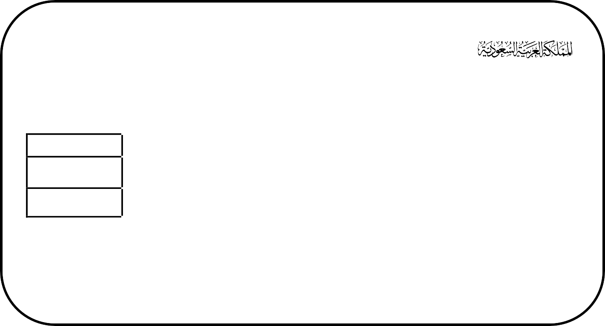

|  |  |  |  |
| --- | --- | --- | --- |
|  | **المراجع** |  | **المصحح** |



**وزارة التعليم**

**الإدارة العامة للتعليم بمنطقة   
مدرسة الإبتدائية**

**المادة / لغتي الجميلة**

**الصف / الرابع الابتدائي**

**الزمن / ساعتان**

|  |  |  |  |
| --- | --- | --- | --- |
| **الوظيفة**  **النحوية** | **الرسم الكتابي** | **الظاهرة الإملائية** | **فهم المقروء** |
| **10** | **8** | **10** | **12** |
|  |  |  |  |

|  |
| --- |
| **الدرجة النهائية** |
| **40 درجة** |

**اختبار نهاية الفصل الدراسي الأول - الدور الأول للعام 1445هـ**

**اسم الطالب :** ...........................................................................................

|  |  |
| --- | --- |
| **12** |  |

**السؤال الأول : فهم المقروء :**

**كَانَ لِرَجُلٍ فِي قَدِيمٍ الزَّمَانِ وَلَد ، وَكَان يَصْحَبُه إلَى الْغَابَةِ ويدربه عَلَى صَيْدٍ الْحَيَوَانَات**  
**وِالطُّيُور ، حَتَّى صَارَ شَابًّا قَادِرًا عَلَى الْعَمَلِ ، فَنُصْحُه أَبُوه بِأَنْ يَعْتَمِدَ عَلَى نَفْسِهِ وَيَخْرُج لِلصَّيْد وَحْدَه .**  
**فَرِح الشَّابّ وَحَمَل زَادَه وَذَهَبَ إلَى الْغَابَةِ ، وَف ي طَرِيقَة رَأَى ثَعْلَبًا هَرِمًا جَائِعًا ، فَأَخَذ يُفَكِّرُ فِي أَمْرِ هَذَا الْحَيَوَانُ ، وَهُوَ يَقُولُ فِي نَفْسِهِ : كَيْفَ يَحْصُلُ هَذَا الْحَيَوَانُ عَلَى قُوَّتِهِ ؟ أَنَّهُ هَالِكٌ لَا مَحَالَةَ ، فِي هَذَا الْوَقْتِ أَحَسّ الشَّابّ بِحَرَكَة غَرِيبَةٌ ، فاختبأ خَلْفَ صَخْرَةٍ وَإِذَا بِأُسْد يَظْهَرْ وَهُوَ يَجُرُّ**

**فَرِيسَتَه ، فَأَكَلَ مِنْهَا حَتَّى شَبِعَ ثُمَّ انْصَرَفَ فَزَحَف الثَّعْلَب لِيَأْكُل مِمَّا أَبْقَاه الْأَسَد .**  
**تَعَجَّب الشَّابّ وَقَالَ فِي نَفْسِهِ : لَقَدْ جَاءَ الثَّعْلَب رِزْقٌ بِلَا كَدّ ، فَلِمَاذَا اِبْتَعَدَ عَنْ أَهْلِي وأتحمل مَشَاقِّ السَّفَرِ لَأَجِد رِزْقِي ؟ ! عَاد الشَّابّ إلَى الْبَيْتِ وَشَرْح لِأَبِيه أَسْبَاب عَوْدَتُه .**  
**فَقَالَ لَهُ أَبُوهُ : أريدك يَا بُنَيَّ إِنَّ تَكُونَ أَسَدًا تَأْكُلُ مِنْ فضلاتك الثَّعَالِب ، لَا ثَعْلَبًا تَأْكُلُ مِنْ فَضَلَاتِ الْأَسْوَد فَهُم الشَّابّ قَصَد أَبِيه ؛ فَخَجِل مِنْ نَفْسِهِ وَعَادِ مَنْ جَدِيدٍ ؛ ليعمله**

**وَيَكُدّ وَيَحْصُل عَلَى رِزْقِهِ مُعْتَمِدًا عَلَى نَفْسِهِ**

* **اقرأ النص وأجب عن الأسئلة التالية**

|  |  |  |  |  |
| --- | --- | --- | --- | --- |
| **1** **– الشجرة التي يزرعها الشيخ شجرة ................** | | | | |
| **أ – نخيل** | **ب- الزيتون** | | **جـ - تفاح** | |
| **2- ما المدة التي يحتاجها شجر الزيتون لكي يثمر؟** | | | | |
| **أ – سنة** | **ب- خمس سنين** | | **جـ - ثماني سنوات** | |
| **3- يدعونا الرسول صلى الله عليه وسلم في الحديث إلى ........** | | | | |
| **أ – العمل** | **ب- الكسل** | | **جـ ـ النوم** | |
| **4- تخرج لنا الأشجار غاز** | | | | | |
| **أ – الهيدروجين** | | **ب- الأكسجين** | | **جـ ـ ثاني أكسيد الكربون** | |
| **5** **– التقى فواز بالشيخ الكبير في فصل ....** | | | | |
| **أ – الصيف** | **ب- الشتاء** | | **جـ - الربيع** | |
| **6- عندما نقطع الأشجار ونزيل الغابات فإن ذلك يؤدي إلى ......** | | | | |
| **أ – زيادة الأراضي الزراعية** | **ب- التصحر** | | **جـ - تجميل البيئة** | |
| **7- مفرد "الأشجار " ...** | | | | |
| **أ – الشجرة** | **ب- الشجر** | | **جـ ـ الشجيرات** | |
| **8- العنوان المناسب للنص :** | | | | |
| **أ – شجرة الزيتون** | **ب- شجرة التين** | | **جـ - شجرة التفاح** | |

**ضع علامة (صح) أمام العبارة الصحيحة وعلامة (خطأ) أمام العبارة الخاطئة :**

1. **الأشجار لها فوائد كثيرة . ( )**
2. **الأشجار توفر لنا الظل وتحمينا من حرارة الشمس . ( )**
3. **الشيخ الكبير كان يزرع شجرة البرتقال . ( )**
4. **خرج فواز إلى حقل بعيد عن بيته . ( )**

**الوظيفة النحوية**

|  |  |
| --- | --- |
| **10** |  |

**السؤال الثاني :اختر الإجابة الصحيحة :**

|  |  |  |
| --- | --- | --- |
| **1** – **ينجح المجتهد في دروسه. الاسم المجرور في الجملة السابقة......** | | |
| **أ *–* ينجح** | **ب- المجتهد** | **جـ ـ دروسه** |
| **2- الجملة الإسمية تتكون من :** | | |
| **أ- جار ومجرور** | **ب – فعل وفاعل** | **جـ - مبتدأ وخبر** |
| **3- نوع الجملة (السماء صافية).** | | |
| **أ – جملة اسمية** | **ب ـ جملة فعلية** | **جـ ـ شبه جملة** |
| **4- الطالبُ مجتهدٌ . أين المبتدأ في الجملة :** | | |
| **أ- الطالب** | **ب – مجتهد** | **جـ - لا شيء مما سبق** |
| 1. **نوع كلمة قلم :** | | |
| **أ- حرف** | **ب- اسم** | **جـ - فعل** |
| **6- المبتدأ والخبر دائماً :** | | |
| **أ- منصوبان** | **ب – مرفوعان** | **جـ - مجروران** |
| **7- خير من سؤال الناس – حرف الجر في الجملة السابقة:** | | |
| **أ- خير** | **ب – الناس** | **جـ - من** |
| **8- النباتات غذاء للإنسان – أين الخبر في الجملة :** | | |
| **أ- النباتات** | **ب – غذاء** | **جـ - للإنسان** |
| **9- على و إلى من حروف الجر :** | | |
| **أ- صح** | **ب – خطأ** |  |
| **10- علامة جر الإسم المجرور (الضمة ) :** | | |
| **أ- صح** | **ب – خطأ** |  |

|  |  |
| --- | --- |
| **10** |  |

**السؤال الثالث : الظاهرة الإملائية : اختر الإجابة الصحيحة :**

|  |  |  |
| --- | --- | --- |
| **1-**  **الكلمة التي بها همزة قطع:** | | |
| **أ- أكرم** | **ب – المعلم** | **جـ - التلميذ** |
| **2- الكلمة التي بها همزة وصل :** | | |
| **أ- انطلق** | **ب- أحمد** | **جـ - أقبل** |
| **3** – **هي التي تنطق في أول الكلام ولا تنطق في وصلها بما قبلها :** | | |
| **أ *-* همزة القطع** | **ب - همزة الوصل** | **جـ ـ الهمزة المتطرفة** |
| **4** – **هي التي تنطق في أول الكلام وفي وسط الكلام** | | |
| **أ - همزة الوصل** | **ب- همزة القطع** | **جـ - الهمزة المتطرفة** |

|  |  |  |
| --- | --- | --- |
| **5- تكتب الهمزة المتطرفة على الألف إذا كان ما قبلها :** | | |
| **أ- مكسوراً** | **ب - مضموماً** | **جـ - مفتوحاً** |
| **6 - تكتب الهمزة المتطرفة على السطر إذا كان ما قبلها :** | | |
| **أ - مفتوحاً** | **ب - مضموماً** | **جـ - ساكناً** |

|  |  |  |
| --- | --- | --- |
| **7 – اليوم الذي يلي يوم الجمعة :** | | |
| **أ - السبت** | **ب – السبة** | **جـ - السبه** |

|  |  |  |
| --- | --- | --- |
| **8 – الكلمة التي تنتهي بـ ( هاء ) :** | | |
| **أ- بيته** | **ب -المدرسة** | **جـ - المعلمات** |
| **9 – تكتب الهمزة المتطرفة على الياء إذا كان ما قبلها مضموماً :** | | |
| **أ - صح** | **ب - خطأ** | |
| **10 – التاء المربوطة عند الوصل تنطق تاء وعند الوقف تنطق هاء** | | |
| **أ - صح** | **ب - خطأ** | |

**السؤال الرابع : الرسم الكتابي :**

|  |  |
| --- | --- |
| **8** |  |

**أ) اختر الإجابة الصحيحة :**

|  |  |  |
| --- | --- | --- |
| 1. **ما هو الخط الذي ندرسه في المرحلة الإبتدائية** | | |
| **أ- الرقعة** | **ب – النسخ** | **جـ - الثلث** |
| 1. **من تعليمات الكتابة الصحيحة (الجلوس معتدلاً )** | | |
| **أ- صح** | **ب - خطأ** | |

**ب) اكتب ما يلي بخط جميل :**

**الوعي الصحي مطلب ضروري.**

**.................................................................................................................................................................................................................................................................................................................................................................................................................................................................................................................................**

**ـــــــــــــــــــــــــــــــــــــــــــــــــــــــــــــــــــــــــــــــــــــــــــــــــــــــــــــــــــــــــــــــــــــــــــــــــــــــــــــــــــــــــــــــــــــــــــــــــــــــــــــ**

**انتهت الأسئلة**

**مــــع تمنياتي لكم بالـتــوفـيــق والـنـجـــاح 0**

**معلم المادة :**